Упражнение 2.3. Моите помощни средства.

Дейност 1. Информация за помощните средства.
Това е уводно упражнение. Групата продължава като се стреми да постигне съгласие за обща дефиниция. За това може да се видят изображенията на 6-те продукта от дясната страна и да се поиска от СХИУ да си сътрудничат, за да създадат обща дефиниция на „помощно средство“. Пример: Помощните средства са инструменти, които ни позволяват да извършваме ежедневните дейности по по-автономен начин, подобрявайки качеството си на живот ". Следващите въпроси могат да улеснят разговора:

- Помощните средства помагат ли ми да върша повече неща у дома? В кои дейности?
- Помощните средства помагат ли ми да се чувствам по-добре?
- Като ги използвам, мога ли да отида на повече места? Къде? Как?
- Като ги използвам, мога ли да се веселя повече с приятелите си?
- Като ги използвам, мога ли да правя повече дейности далеч от дома? Кои? Защо?

Дейност 2. Лична самостоятелност: осъзнаване на факта, че в бъдеще ще имам нужда от повече подкрепа.
След като участниците научат какво представляват помощните средства, може да се започне нова дискусия за това, че с напредването на възрастта са необходими по-голям брой помощни средства, за да се запази личната самостоятелност.

ПОМОЩНИ СРЕДСТВА

 | 
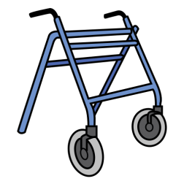 | 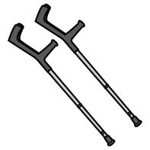
 | 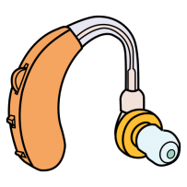

Дейност 3. Моите помощни средства и тяхната подходяща поддръжка.

Като следваща дейност може да помолим СХИУ да напишат или устно да изразят дали използват някакво помощно средство.

След като бъдат идентифицирани помощните средства, които обикновено СХИУ използват, те биват поканени да обяснят как ги поддържат и почистват. За да се улесни дейността, може да се проведе дискусия с помощта на някои от следните въпроси:

- Почиствате ли помощните си средства?
- Колко често? Всеки ден, веднъж седмично, веднъж месечно, когато са мръсни, никога...?
- Кой почистващ продукт използвате, за да ги почистите? (сапун, специални продукти, вода, нищо?
- Носите ли помощните си средства на специално място, за да ги проверите? Да/Не. Колко често? Само когато се счупят, веднъж годишно, когато служителят от магазина ми каже да отида?

За да се завърши това упражнение, СХИУ може да попълнят следната таблица, за да практикуват как да следят честотата на почистване или поддръжката на техните помощни средства.

Помощни продукти | Дата | Дата | Дата | Дата

Очила

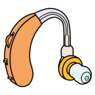
Слухов апарат

Инвалидна количка

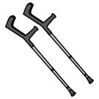
Патерици
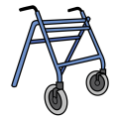
Проходилка

Зъбни протези

Други

Други

